«Муниципальный онлайн-конкурс чтецов Барбаадай-2023»

Подведены итоги районного онлайн-конкурса чтецов среди детей дошкольных образовательных организаций Могойтуйского района «Барбадаай-2023».

По словам начальника управления образования и молодежной политики администрации района Сырен-Дулмы Мэдэгэй, конкурс проводится в рамках Фестиваля бурятского языка среди воспитанников дошкольных образовательных организаций Агинского Бурятского округа.

«Конкурс, прежде всего, проводится для популяризации бурятского языка, воспитания интереса и любви к бурятской поэзии, выявления одаренных детей. Тема конкурса: «Typэл хэлэмни hайхан даа!» Конкурс проходил по трем возрастным категориям. Я хочу поблагодарить всех наших юных участников и педагогов за подготовку к конкурсу и желаю победителям и призерам конкурса достойно выступить на окружном этапе конкурса», - отметила начальник управления образования Сырен-Дулма Булатовна.

По итогам конкурса места распределились следующим образом:

- среди детей младшего возраста –

3 место присуждено Бадмаеву Арсалану - Могойтуйский детский сад «Теремок»,

2 место – Доржиева Виктория Могойтуйский детский сад «Колокольчик».  
- в средней возрастной группе:

3 место - Намсараев Ярослав – воспитанник Могойтуйского детского сада «Дюймовочка»,

2 место – Осорова Нарана – Могойтуйский детский сад «Теремок», ***1 место – Цыбенова Алина – Ортуйский детский сад «Радуга».***

- старшей возрастной группе:

3 место разделили – Бимбаева Адиса – Могойтуйский детский сад «Туяа», Бадараев Бэликто – Ага-Хангильский детский сад «Солнышко»,

2 место – Батомункуев Соел – Ушарбайский детский сад «Ургы»,  ***1 место – Фаритова Екатерина – Ортуйский детский сад «Радуга».***

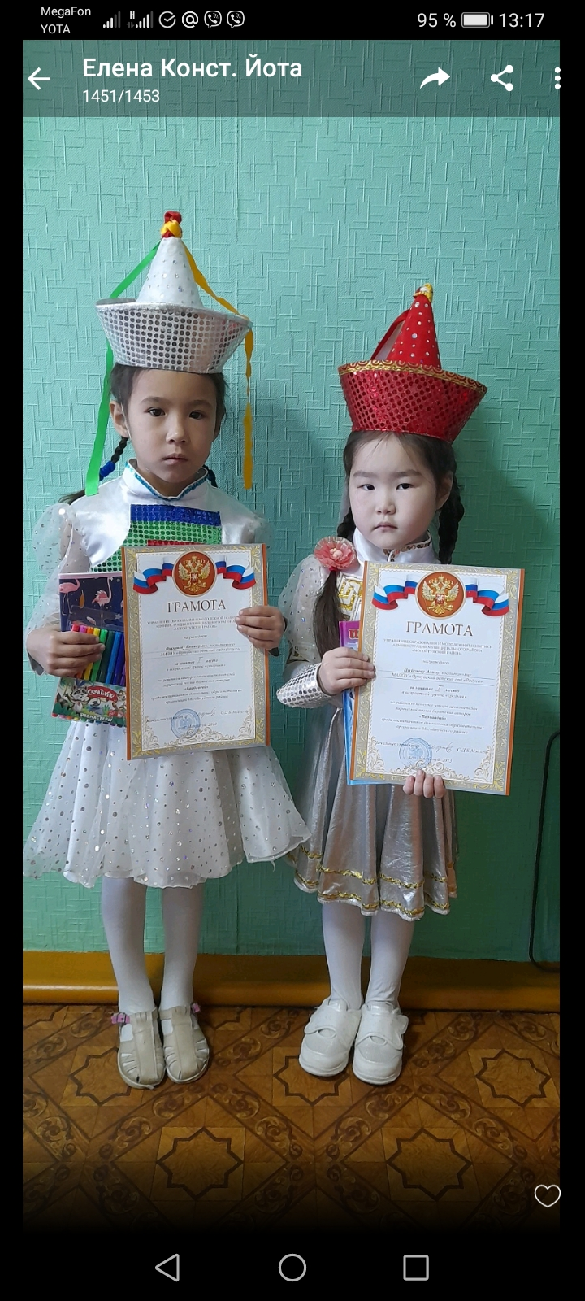

***Фаритова Екатерина*** , ***Цыбенова Алина***